درس11: القدره
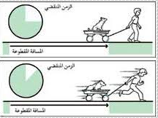
س : من له قدره أكبر a ام b؟ وماالسبب ؟
a
.................................................
.................................................
b
.................................................
من أكون ؟؟
الشغل المبذول مقسومآ على الزمن اللازم لإنجاز الشغل(...............................)
إنتقال طاقة مقدارها 1 J خلال فتره زمنيه مقدارها 1s ( .........................)
وحدات القدره:
- Wالواط
- KW الكيلوواط
KW=1000W
3-الحصان الميكانيكي = 746 W
التطبيق : مثال ........3.......... ص.......78.........
...................................................................................................................................................................................................................................................................................................................................................................................
الواجب : س 38 ص 94 ..........................................................................................................................................................................................................................................................................
س 18 ص 80
………………………………………………………………………………………………………………………………………………………………………………………………

